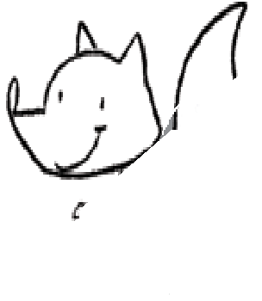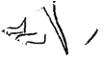
Cajaninos 1
Evaluación U8

Nombre: __________________________________
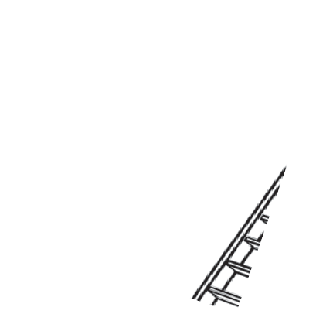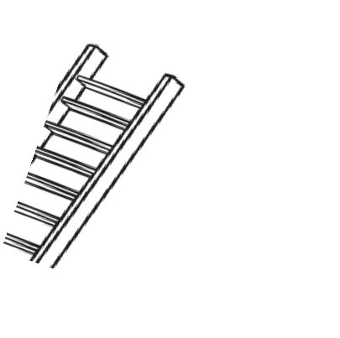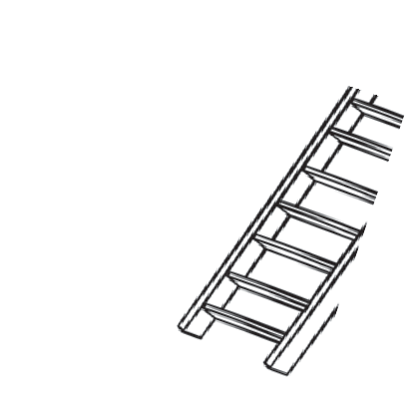 Completa las palabras con la letra e y colorea las imágenes.

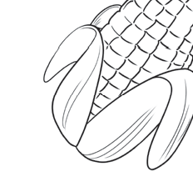

scal ra
lot

 Une con una línea las palabras con las combinaciones: ei, ue y ea.

aceite fuego cereal

ue ea ei

 Lee la palabra junto con tu maestra y haz el dibujo correspondiente.

Elefante

© EDELVIVES/MATERIAL FOTOCOPIABLE AUTORIZADO

